五年（2019-2023）年高考真题分项汇编
专题04 地球上的水及其运动
命题规律
考点 | 5年考情考察点 | 核心素养 | 命题趋势
考点1水循环及水资源的合理利用 | 2023海南卷、2023全国甲卷、2022河北卷、2022上海卷、2022辽宁卷、2022湖南卷、2021北京卷、2021湖南卷、2021广东卷、2020天津卷：水循环的过程和意义；  2023海南卷、2023全国甲卷、2022北京卷、2022辽宁卷、2022全国乙卷、2022浙江1月、2021浙江6月、2020海南卷、2020全国新课标Ⅰ、2019天津卷：水资源的合理利用； | 1.人地协调观：能够运用水资源的分布、陆地上水体之间的补给关系以及海水运动等知识，说明自然环境与人类活动之间的关系，以及尊重自然规律的重要性，实现对水资源的合理利用。  2.综合思维：结合水循环的各环节、水体之间的补给关系、洋流的形成和分布，以及海气的相互作用，分析水循环的过程、河流、湖泊的水文水系特征以及海水运动对人类的影响。  3.区域认知：能够运用水体运动的基本规律，认识区域的自然环境，掌握因地制宜等基本地理思想方法。  4.地理实践：学生能够运用地理信息技术或其他地理工具，结合水体运动的一般规律 | 1.水循环以及水资源的合理利用在近5年的高考中考查频率较高，尤其在新高考后即2021年考查频率明显上升。  2.陆地上水体之间的联系以及河流、湖泊的水文、水系特征，一直是高考的热点，无论在选择题还是综合题中都是考查的中点，且该部分知识的综合性较强，常与其他考点结合考查。

 |  | ，分析现实世界的一些河流水文特征以及水资源对人类活动的影响。 | 3.海水的性质和海水的运动中，洋流的分布与影响5年来考查频繁，尤其是洋流对自然环境的影响，考查比重不断提高。
考点2 相互联系的水体 | 2023全国甲卷、2023浙江卷、2023河北卷、2023新课标、2023山东卷、2023浙江1月、2022辽宁卷、2022江苏卷、2022山东卷、2022湖南卷、2022广东卷、2022浙江6月、2021福建卷、2021湖北卷、2021湖南卷、2021浙江6月、2021广东卷、2021浙江1月、2020天津卷、2020山东卷、2020浙江7月、2020浙江1月、2019海南卷、2019江苏卷：陆地水体之间的补给关系；  2023浙江卷、2023新课标、2023北京卷、2023山东卷、2023福建卷、2022河北卷、2022北京卷、2022辽宁卷、2022全国乙卷、2021浙江1月、2020山东卷、2019北京卷：河流湖泊的水文、水系特征； | ，分析现实世界的一些河流水文特征以及水资源对人类活动的影响。 | 3.海水的性质和海水的运动中，洋流的分布与影响5年来考查频繁，尤其是洋流对自然环境的影响，考查比重不断提高。
考点3 | 2023海南卷、2023浙江卷、2023浙江1月、2022山东卷：海水的温度、盐度和密度； | ，分析现实世界的一些河流水文特征以及水资源对人类活动的影响。 | 3.海水的性质和海水的运动中，洋流的分布与影响5年来考查频繁，尤其是洋流对自然环境的影响，考查比重不断提高。
海水性质及海水运动 | 2023海南卷、2023北京卷、2023浙江卷、2023浙江1月、2022河北卷、2022上海卷、2022天津卷、2022北京卷、2022山东卷、2022广东卷、2022浙江6月、2022浙江1月、2021福建卷、2021北京卷、2021浙江6月、2021广东卷、2020浙江7月、2020浙江1月、2019北京卷：洋流的分布及影响；  2023北京卷、2022福建卷：海—气相互作用； | ，分析现实世界的一些河流水文特征以及水资源对人类活动的影响。 | 3.海水的性质和海水的运动中，洋流的分布与影响5年来考查频繁，尤其是洋流对自然环境的影响，考查比重不断提高。
考点分布
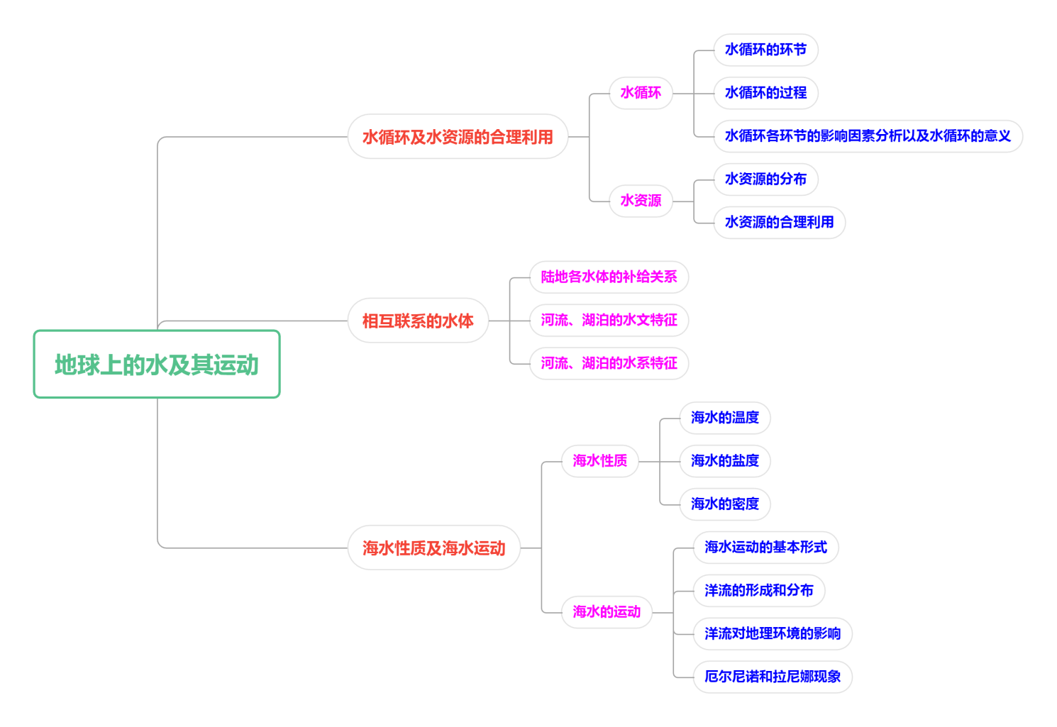
考点01 水循环与水资源的合理利用
（2023·海南·高考）水源涵养是指生态系统通过其特有结构与水相互作用，将水分保持在生态系统的过程与功能。海南岛降水量呈现东部多、西部少的特点。图示意1996-2020年海南岛降水量、蒸散量、水源涵养量的年际变化。据此完成下面1-2小题。
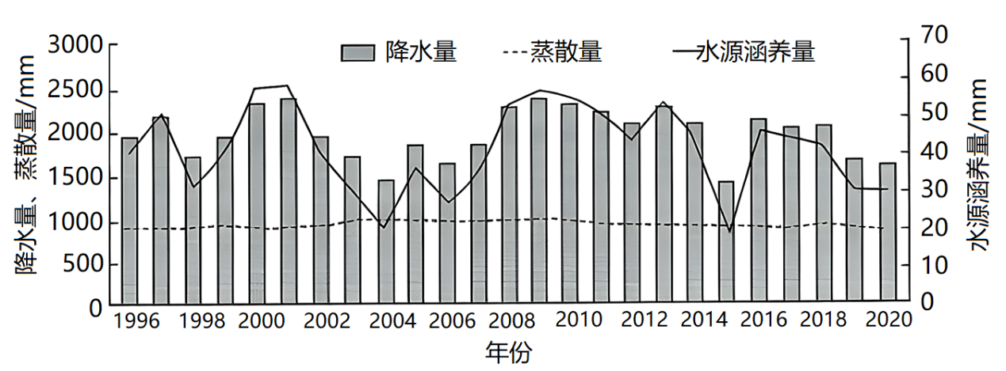
1．据图分析，下列说法正确的是（ ）
A．水源涵养量与蒸散量的变化趋势相反
B．水源涵养量与降水量的变化趋势相反
C．水源涵养量与蒸散量的变化趋势大致相同
D．水源涵养量与降水量的变化趋势大致相同
2．据材料推测，海南岛水源涵养量的分布特征是（ ）
A．东部低西部高 B．东部高西部低
C．自北向南递减 D．自南向北递减
【答案】1．D 2．B
【解析】1．读图可知，蒸散量曲线较平缓，与降水量和水源涵养量相关性不明显。而水源涵养量与降水量明显呈正相关，二者变化趋势大致相同。D正确，ABC错误。故选D。
2．根据上题可知，水源涵养量与降水量明显呈正相关，海南岛降水量呈现东部多、西部少的特点，因此水源涵养量也应呈现东部多、西部少的特点，B正确，ACD错误。故选B。
（2023·全国·高考）技术进步对人口分布有重要影响。研究表明，1790～1870年，随着蒸汽机等技术的应用，美国人口更加趋向临河分布;1870年后随着电力、机械等技术进步，美国的用水来源结构随之变化，河流对人口分布的重要性相对减弱。据此完成下面3-4小题。
3．影响1790~1870年美国人口分布变化趋势的主要因素是（ ）
①工业②农业③内河运输④公路运输
A．①③ B．①④ C．②③ D．②④
4．1870年后，美国用水来源结构发生变化，主要表现为（ ）
A．河流水比例上升 B．河流水用量减少
C．地下水比例上升 D．地下水用量最多
【答案】3．A 4．C
【解析】3．根据材料“研究表明，1790～1870年，随着蒸汽机等技术的应用，美国人口更加趋向临河分布”可推测出，随着蒸汽机的使用，工业快速发展，将大量农业人口吸引到工厂工作，故①正确，②错误；机器生产的发展，促进了交通运输事业的革新，蒸汽机的出现使船舶动力发生了革命性变化，内河航运迅速发展，公路运输的快速发展是在内燃机出现之后，故③正确，④错误。故①③正确，故选A。
4．1870年后，随着人口大规模西移和工业化、城镇化的发展，美国大量开发利用地下水，地下水比例上升，C正确；由材料“河流对人口分布的重要性相对减弱”可知，河流水比例下降，故A错误；比例下降不代表用水量下降，地下水使用量相对有限，其比例上升并不表示用量最多，故B、D错误。故选C。
5．（2022·上海·高考）人类活动可以改变地表径流，下列措施直接改变地表径流的是（ ）
①引水灌渠②人工消云③填海造陆④裁弯取直
A．①② B．②③ C．①④ D．③④
【答案】C
【详解】引水灌溉直接使得地表径流减少，①正确；人工消云直接使得降水减少，间接使得地表径流减少，②错误；填海造陆对地表径流无直接影响，③错误；裁弯取直直接改变地表径流流向，④正确。故选C。
（2022·全国·高考）蒙古族将靠近山林的优质草原称为杭盖草原。杭盖草原地形和缓，多由缓丘和河谷组成。缓丘上牧草葱郁，河谷中的牧草更加繁茂。通常鼠类打洞、啃食等对草原多有破坏，而杭盖草原的河谷中鼠害却很轻。杭盖草原是古时游牧民族最喜爱的牧场。据此完成下面6-8小题。
6．杭盖草原附近山地对古时游牧民族越冬的重要性在于（ ）
A．提供水源 B．挡风保暖
C．食物丰富 D．围猎场所大
7．相对于周边坡度较大的草原，杭盖草原的缓丘牧草生长更好，是因为缓丘上（ ）
A．降水较多 B．蒸发较弱
C．温度较高 D．径流较少
8．杭盖草原的河谷鼠害很轻，是因为河谷（ ）
A．缺乏鼠类食物 B．冷空气易集聚
C．地下水位高 D．鼠类天敌多
【答案】6．B 7．D 8．C
【解析】6．据材料可知，杭盖草原为蒙古族的牧场，纬度较高，距离冬季风源地近，冬季受西北季风的影响强烈，气候寒冷。选择有山地的地区南坡即阳坡越冬，相比北坡而言，一方面日照时间较长，光热条件较好，另一方面，位于西北季风的背风坡，受冬季风影响较小，较温暖，B正确。山地的水源、食物相比浅丘和河谷没有优势，AC错误。游牧民族以放牧为生，猎人以狩猎为生，故围猎场所与游牧民族选择山地越冬关系不大，D错误。故选B。
7．杭盖草原位于我国西北地区，温带大陆性气候，降水较少，A错误。温度与坡向和海拔有关，与坡度无关；蒸发与温度和坡向有关，小尺度范围内影响很小，BC错误。缓丘草原相对于周边坡度较大的草原，径流速度较慢，有利于下渗，地表径流更少，土壤水分条件较好，牧草生长更好，D正确。故选D。
8．据材料可知，鼠类通过打洞、啃食等，对草原多有破坏，打洞为其提供栖息和生活的场所，在河谷地区，地下水位较高，打洞常常被地下水淹没，导致无法栖息，所以鼠类往往远离河谷地区生活繁衍，故导致杭盖草原的河谷鼠害很轻，C正确。河谷中的牧草更加繁茂，鼠类食物丰富，A错误。河谷位于缓坡之间，冷空气集聚作用不明显，B错误。河谷与缓坡空间距离并不远，天敌数量差异不大，D错误。故选C。
（2020·天津·高考）中新天津生态城是在盐碱荒滩上建设起来的一座新城，下图为四幅能反映生态城发展特色的景观照片，读图文材料，完成下面9-11小题。
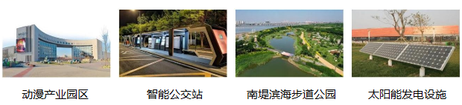
9．在中新天津生态城发展特色的描述中，与图1中的景观依次对应的是（ ）
A．智慧城市、低碳环保、高新产业、生态宜居
B．生态宜居、高新产业、低碳环保、智慧城市
C．高新产业、智慧城市、生态宜居、低碳环保
D．低碳环保、生态宜居、智慧城市、高新产业
10．南堤滨海步道公园紧邻永定新河，园内湖泊对当地水循环的影响是（ ）
A．调节地表径流量 B．减少地下径流量
C．减少水的下渗量 D．减少地表水蒸发
11．中新天津生态城的林地大多分布在堆土形成的高地上，主要是因为高地（ ）
A．受风沙影响小 B．盐碱化程度低
C．受干旱影响小 D．热量条件较好
【答案】9．C 10．A 11．B
【解析】9．动漫产业属于技术指向型产业，动漫产业园发展特色是高新产业；智能公交体现了智慧城市的特色；南堤滨海步道公园体现了生态宜居特色；太阳能发电设施体现了低碳环保持色。C正确。故选C。
10．永定新河是海河流域永定河下游入河河道，夏季降水集中，易发洪涝，公园内的湖泊可以在汛期分流洪水，调节地表径流，A正确。汛期分流洪水，枯水期可能补给河流，因此B错误。湖泊水流速度慢，利于下渗，C错误。湖面水面较大，会增加地表水蒸发，D错误。故选A。
11．天津位于华北平原，华北地区多盐碱地，林木种植在低洼地，盐度较高，不易存活，种植在高地，盐分不易在地表集聚，可以随着水下渗至地下，因此利于林木成活，B正确。堆土形成的高地防风效果较差，更不利于林木成活，A错误。堆土形成的高地受干旱影响大，C错误。堆土形成的高地和平地热量条件差异不大，D错误。故选B。
（2020·全国·高考）利用大型挖泥船将海底岩石搅碎，并将碎石和泥沙一起吹填造地，成为在海中建设人工岛的主要方式。下图示意人工岛地下淡水分布。据此完成下面12-13小题。
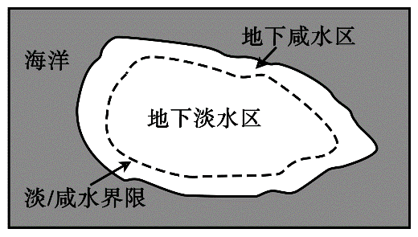
12．参照上图，在造岛物质满足水渗透的前提下，人工岛形成并保持相对稳定的地下淡水区的条件是（ ）
①降水充沛且季节分配均匀 ②降水充沛且季节集中 ③人工岛足够长 ④人工岛足够宽
A．①③ B．①④ C．②③ D．②④
13．人工岛的地下淡水一般不作为日常生产生活水源，主要因为其（ ）
A．取水难度大 B．开采周期长 C．水质较差 D．储量较少
【答案】12．B 13．D

【解析】12．参照图中的岛内的淡/咸水界限，可知岛内地下淡水受岛屿周边海洋水的影响。在造岛物质满足水渗透的前提下，降水充沛且季节分配均匀，雨水得到充分稳定的下渗，有利于岛内地下淡水区稳定；如果降水季节变化大就会导致淡/咸水界限变化大，岛内地下淡水区空间变化大；人工岛足够宽也有利于人工岛形成并保持相对稳定的地下淡水区；所以选B。
13．人工岛一般面积不大，人工岛没有足够宽度，容易受海洋咸水的影响，导致人工岛的地下淡水的区域小，地下淡水储量较少，地下淡水储量不能满足日常生产生活的需求，即选D。此题容易错选水质较差，水质差是受到海水影响的地下水咸水区，地下水淡水区水质没有问题。
（2019·江苏·高考）城市不透水面是指阻止水分下渗到土壤的城市人工地面。下图为“某城市不同年份不透水面比例分布图”。读图完成下面14-15小题。
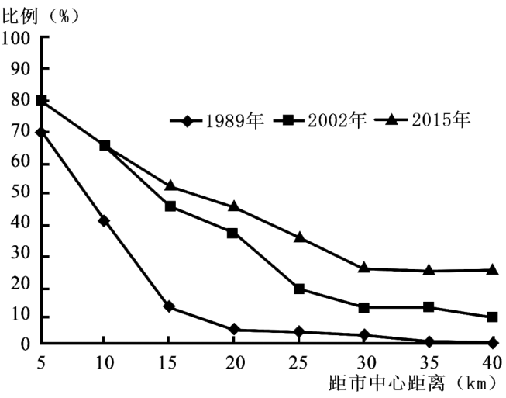
14．1989年到2015年间，该城市不透水面比例变化最大的区域距市中心（ ）
A．10-15千米 B．15-20千米
C．20-25千米 D．25-30千米
15．不透水面的增加可能导致该城市（ ）
①地下水位上升
②地表气温升高
③生物多样性增加
④地表径流增多
A．①② B．①③
C．②④ D．③④
【答案】14．B 15．C
【分析】考查人类活动对水循环的影响，难度较小，基础知识考查。
14．有图可知，该城市不透水面比例变化最大的区域应当是1989年与2015年曲线的差值最大的区域，从图中可以看出变化最大的区域，距离市中心大致为15-20千米，因此正确答案选择B。读图判断即可。
15．有材料可知，城市不透水面会阻止水分下渗，因此会导致下渗减少地下水位下降，地表径流增多，影响水循环环节。城市不透水面其实就是路面的硬化改变地表下店面性质增加。城市广场、建筑、道路等设施在内的城市下垫层代替了大自然原有的森林、绿地和田野,形成了“城市荒漠”,野生动植物逐渐失去了其赖以生存的环境而不断减少以致濒临灭绝。。影响地表植物的生长;不透气的地面很难与空气进行热量、水分的交换。改变城市水生生态系统，造成生物多样性减少对空气的温度、湿度的调节能力差，且由于硬化地面的高反射率,使它在大量吸收、储存了太阳辐射热之后,又将热量反射释放出来,使城区的温度比郊区和乡村高2～3℃，产生“热岛现象”。不透水铺装严重地破坏了城市市区地表土壤的动植物生存环境，改变了大自然原有的生态平衡。②④正确，①③错误。选C。
考点02 相互联系的水体
（2023·全国·高考）下图显示地中海北岸某地水系分布，①②③④为湖泊，其中①②③分别与入湖河流构成独立水系。研究者在野外考察中发现，①②③南侧高地上均存在谷地，谷底卵石堆积，研究表明该地曾发生过水系重组。据此完成下面16-18小题。
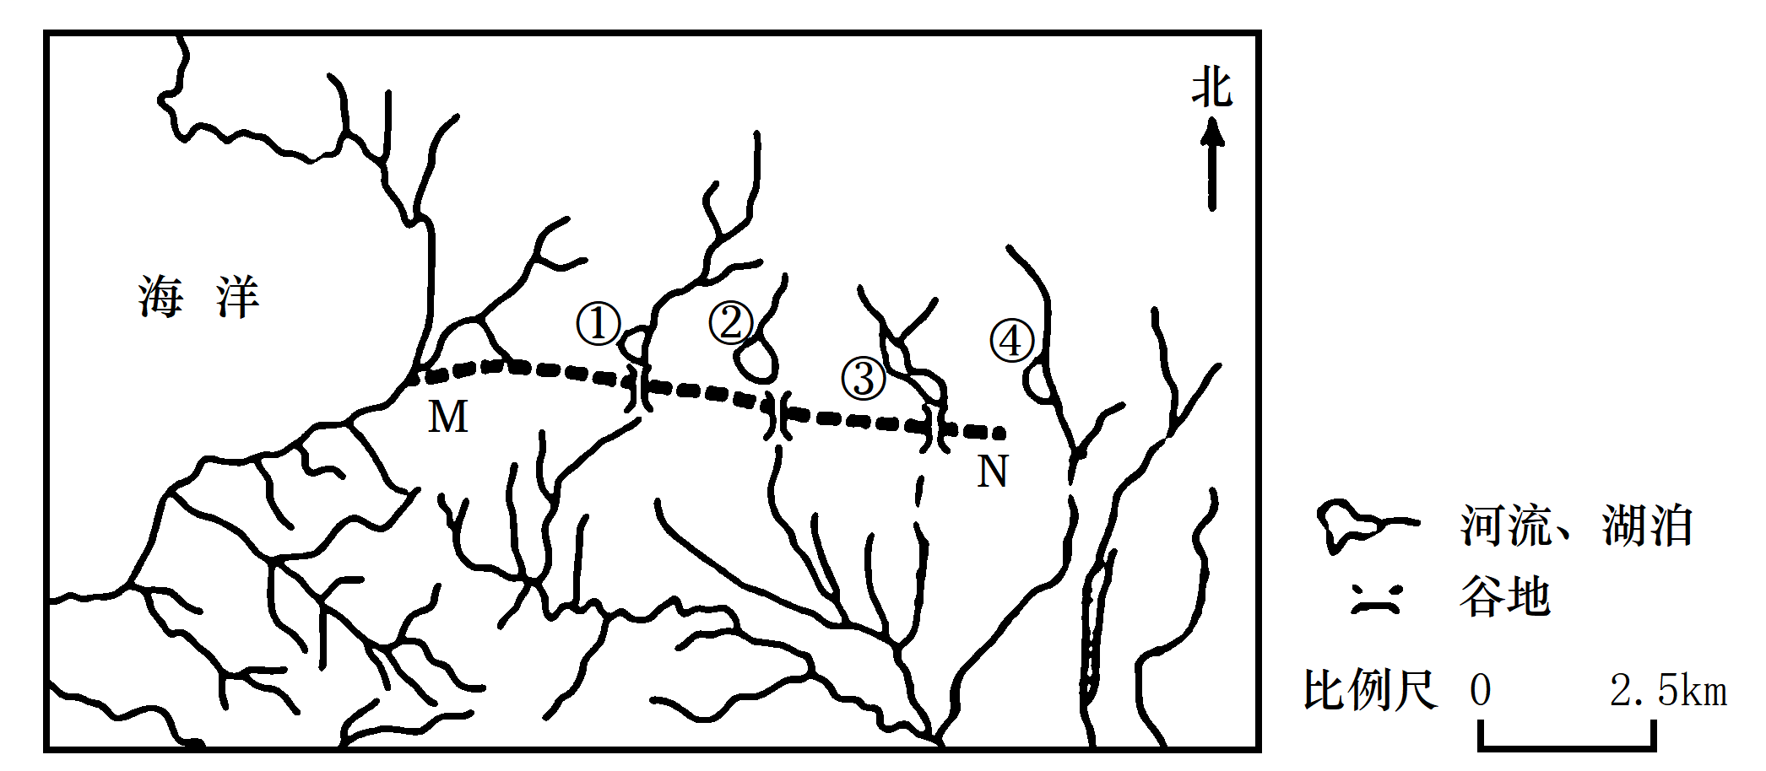
16．推测①②③的湖泊类型、湖水主要输出方式分别为（ ）
A．淡水湖、下渗 B．淡水湖、蒸发 C．咸水湖，下渗 D．咸水湖、蒸发
17．判断①②③南侧谷地是（ ）
A．狭长湖盆 B．断流河道 C．古冰川槽谷 D．泥石流通道
18．据水系变化推测，MN一线（ ）
A．南部抬升，北部沉降 B．南部沉降，北部抬升
C．褶皱隆起 D．褶皱凹陷
【答案】16．D 17．B 18．A
【解析】16．由材料信息可知，与①②③湖泊相连的河流为入湖河流，河流注入湖泊，带来的盐分不断在湖泊累积；湖泊没有河流流出，盐分无法排出；湖泊位于地中海沿岸，纬度较低，蒸发量较大，盐度较高，为咸水湖，A、B错误。该地位于地中海北岸，属于地中海气候，夏季炎热干燥，湖水蒸发强烈，D正确。通过材料信息无法判读湖泊所在地的土壤、地质情况，湖水下渗情况无法判断，C错误。故选D。
17．结合④湖及其所属水系可推测，原先①②③湖泊及其水系为南部河流的上游河段，由于南侧地区形成新的分水岭，湖泊南部河道发生流向改变，后因无水流汇入，造成断流，故B正确；如果是狭长湖盆，堆积物应该比较细小，而①②③南侧高地上谷底存在卵石堆积，A错误；如果是冰川或泥石流，则堆积物应该大小不一，杂乱无章，故排除CD。故选B。
18．由上题分析可知，MN一线形成新的分水岭，造成①②③湖泊南部河道改向，故该处应为断裂带，且MN一线南部地势相对抬升，形成分水岭，北部相对沉降，积水成湖，A正确，B错误；如果发生褶皱，不会保持原有的水系形态完整，排除CD。故选A。
19．（2023·浙江·高考）麦兹巴赫湖是典型的冰川堰塞湖。2022年6月，湖泊不断接纳上游冰川融水，并于7月中旬发生溃决。6-7月期间，能反映湖泊冰水沉积物总量变化过程的曲线是（ ）
A．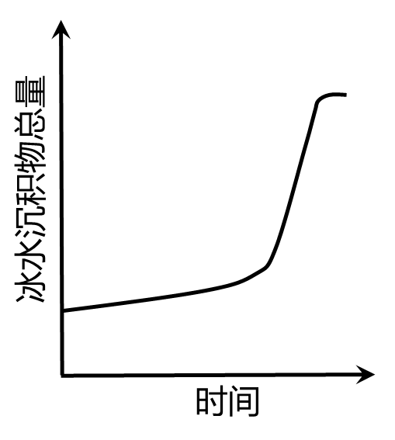 B．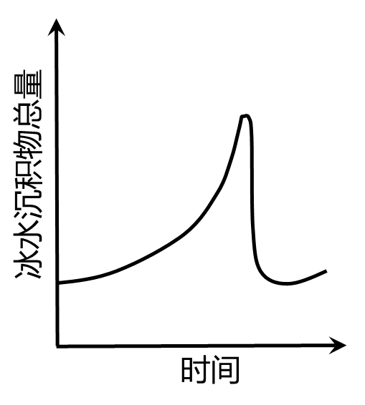
C．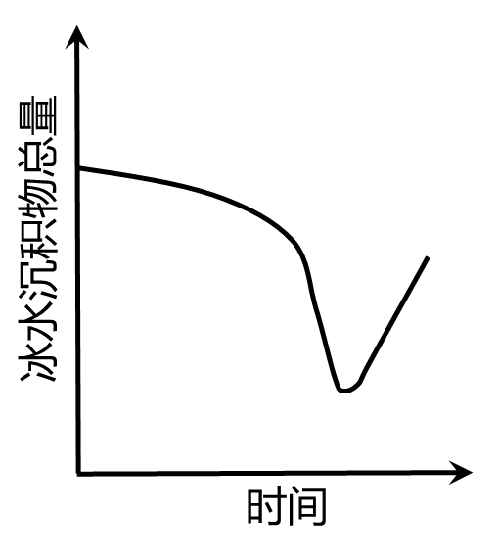 D．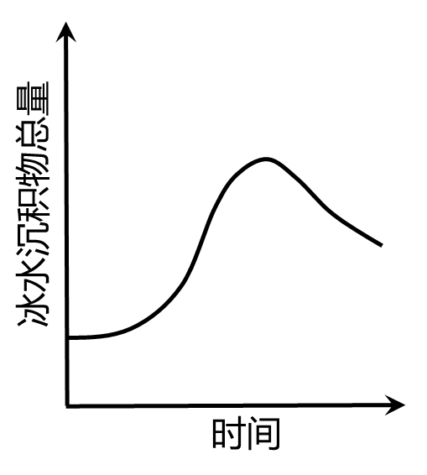
【答案】B

【详解】根据题意，结合所学知识，麦兹巴赫湖在6月不断接纳上游冰川融水，融水量大，将上游的物质带到湖泊不断沉积，导致湖泊的沉积物总量不断增加，故C错误；题意显示七月中旬，湖泊发生溃决，导致湖泊水大量流出，湖泊内的沉积物将迅速流出导致湖泊内的沉积物总量迅速减少，故B正确，AD错误。答案选择B。
（2023·山东·高考）马德雷湖位于墨西哥湾沿岸（图），水体较浅，湖水盐度通常维持在50‰以上。完成下面20-21小题。
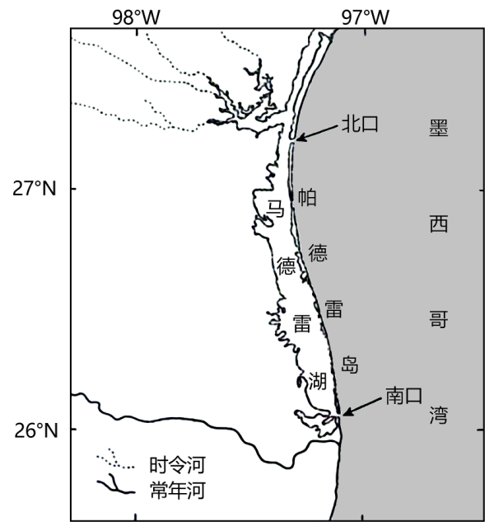
20．该湖湖水盐度通常维持在50‰以上的主要原因是（ ）
A．气候相对干旱 B．河流带来盐分较多
C．沿岸流影响大 D．湖海水量交换较大
21．在帕德雷岛南北两侧的水体出入口处，表层水流动方向通常为（ ）
A．由海向湖 B．南口由海向湖，北口由湖向海
C．由湖向海 D．北口由海向湖，南口由湖向海
【答案】20．A 21．A
【解析】20．时令河所在地区气候较为干旱，河流才会季节性断流，注入的河流水量少，蒸发旺盛，湖水盐度高，A正确。由图可知，马德雷湖入湖河流较少，且河流为淡水，若入湖河流较多，可以稀释湖水，降低湖水的盐度，B错误。马德雷湖与墨西哥湾之间有沙坝相隔，沿岸流对其影响较小，C错误。马德雷湖仅通过南、北口与墨西哥湾相连，水体交换较少，D错误。故选A。
21．马德雷湖湖水盐度较高，说明其盐分难以排出，可推测南北两侧的出入口处表层水流方向均为由海向湖，A正确。若湖水可以排出，湖泊应为淡水湖，湖水盐度不会太高，B、C、D错误。故选A。
22．（2022·浙江·高考）
下图为塔里木河下游某地部分地理要素剖面示意图。该地的地下水主要靠地表径流补给。图中，相对于荒漠（ ）
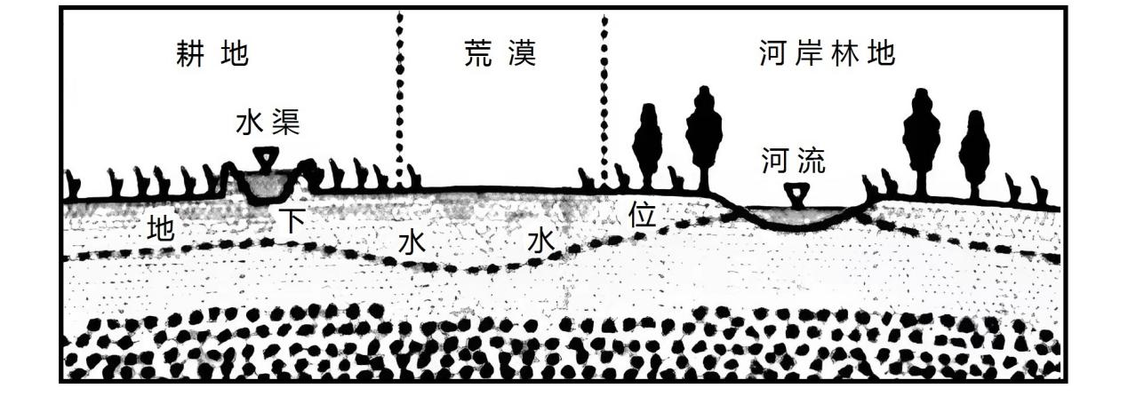
A．河岸林地地下水含盐量低 B．耕地地下水埋藏较深
C．河岸林地地表水下渗较少 D．耕地地表水蒸发量小
【答案】A
【详解】由图可知，与荒漠相比，河岸林地距河流更近，地下水位更高，地下水直接接受河水的补给，含盐量较小，而荒漠的地下水中含有更多的地下水流动过程中和地表径流下渗过程中溶解的盐类物质，A正确；由图可看出，耕地的地下水埋藏深度小于荒漠，B错误；林地植被能涵养水源，增加下渗，河岸林地地表水下渗的更多，C错误；与荒漠相比，耕地土壤水分含量高，故耕地地表水蒸发量更大，D错误。故选A。
（2022·河北·高考）横断山区位于我国地势一、二级阶梯交界地带，地形复杂，气候和地表水资源地域差异显著。下图示意该区域中三个典型地区的位置及多年平均径流深分布（径流深是指某一时段内的径流总量平铺在其集水区上的水层深度，反映地表水资源量丰缺）。据此完成下面23-24小题。
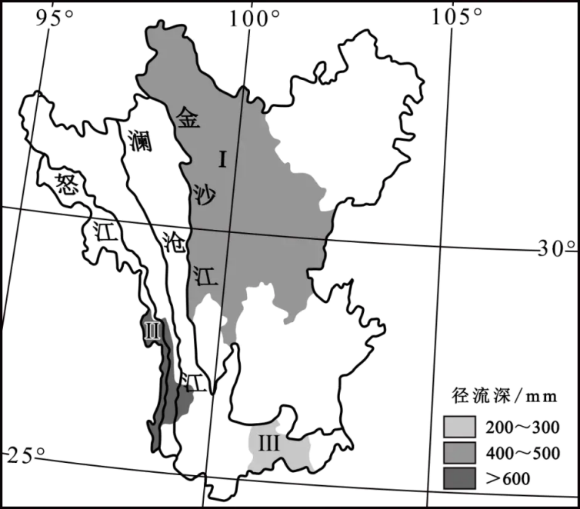
23．Ⅰ、Ⅱ、Ⅲ区年均降水量（ ）
A．I＞Ⅱ＞Ⅲ B．Ⅱ＞I＞＞Ⅲ C．Ⅲ＞Ⅱ＞I D．Ⅱ＞Ⅲ＞I
24．相较于I、Ⅱ区，Ⅲ区径流深较小的主要原因是（ ）
A．集水面积大、植被截留强 B．集水面积小、蒸散发较强
C．地表渗漏多、蒸散发较强 D．地表渗漏多、植被截留强
【答案】23．D 24．C
【解析】23．读图可知，云南省位于我国西南地区，受西南季风影响显著，Ⅱ地区位于西南季风的迎风坡，降水量最大，Ⅲ地区位于河谷地区，受西南季风影响，降水量较大，I地区位于金沙江流域，距西南季风远，且位于背风坡，降水最少，故Ⅰ、Ⅱ、Ⅲ区年均降水量由多到少是Ⅱ＞Ⅲ＞I，D正确，ABC错误。故选D。
24．据材料“径流深是指某一时段内的径流总量平铺在其集水区上的水层深度，反映地表水资源量丰缺”，相较于I、Ⅱ区，Ⅲ区径流深较小的主要原因是断裂构造发育，地表渗漏多，海拔低，气温高，蒸散发较强，C正确；根据径流深的定义，集水面积对径流深的影响较小，Ⅲ区地表水资源相对较少，说明植被截留作用并不比其他两个区域强，ABD错误。故选C。
（2019·海南·高考） 锡林河是流经内蒙古自治区东部的一条内流河。流域内多年平均降水量约为300毫米，降水集中在6～8月，4月存在春汛，但伏汛不明显。据此完成下面25-27小题。
25．锡林河春汛最主要的补给水源是（ ）
A．地下水 B．大气降水 C．冰川融水 D．冰雪融水
26．锡林河伏汛不明显的主要原因是夏季（ ）
A．冻土融化，下渗量大 B．生活用水量大
C．植被繁茂，蒸腾量大 D．生产用水量大
27．该区域典型的自然景观是（ ）
A．森林 B．草原 C．荒漠 D．湿地
【答案】25．D 26．D 27．B
【分析】本题主要考查河流的补给水源，影响河流水量的主要因素，区域的典型植被等自然地理内容。

25．地下水是常年补给且最稳定的补给形式，所以春汛补给水源不是地下水，故A错误。“降水集中在6～8月”，说明大气降水补给在夏季，故B错误。内蒙古为高原地形，冰川较少，故C错误。该地降水虽然集中在夏季，但因为地处内蒙古自治区东部，冬季也有一定的降雪，春季气温回升，冰雪融化，形成春汛，故正确答案为D。
26．冻土融化始于春季，如果冻土融化对河流流量有影响，也应该是影响春汛，而不是伏汛，故A错误。生活用水量受季节变化的影响较小，故B错误。该地“流域内多年平均降水量约为300毫米”，可见水分条件较差，植被不会特别繁茂，而且河流附近的植被蒸腾作用非常有限，不会导致“伏汛不明显”这样的结果。故C错误。该地主要为牧区，部分地区为种植业，夏季农业用水量较大，导致河流中的水被大量使用，因此D正确。
27．该地“流域内多年平均降水量约为300毫米”，可见为半干旱地区，典型植被为草原，故B正确。我国季风气候区的植被一般以森林为主，年降水量一般大于400毫米。年降水量小于200毫米的地区一般植被以荒漠为主。故AC错误。区域典型的自然景观一般为森林草原和荒漠，故D错误。
28．（2023·浙江·高考）阅读材料，完成下列问题。
材料一黄河上、中游蒸发的水汽会随大气环流输送，并在沿途形成降水。径流深度是单位流域面积上的径流总量。近年来，人类活动对黄河流域径流深度变化影响显著。
材料二图1为黄河中上游流域略图。图2为黄河中游两个时期径流深度空间分布示意图。
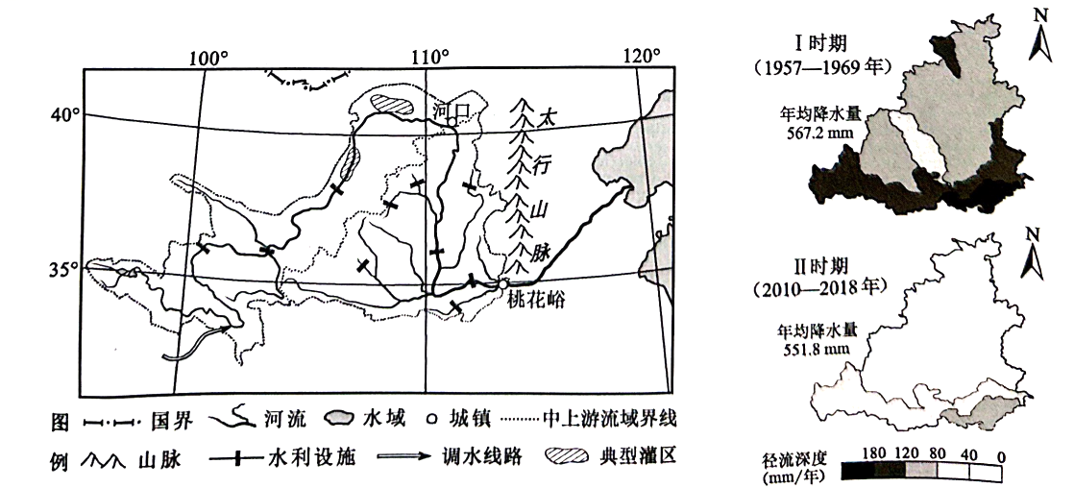
图1 图2
(1)黄河中游地区两个时期径流深度空间分布的共同特点是____，并指出造成径流深度变化的主要人类活动____。
(2)黄河中上游流域蒸发后的再降水，太行山西侧明显多于黄土高原，分析其原因。
(3)有专家认为，“南水北调”西线引水有利于黄河中上游流域的种植业发展。你是否赞同？试从水循环角度，说明你的理由。
【答案】(1)南深北浅 生产生活用水
(2)太行山西侧受西北风影响，黄河中上游蒸发的水汽受太行山地形抬升的作用，属于迎风坡的位置，降水量较多；而黄土高原受边缘海拔阻挡的影响，导致内部降水量少，且距海较远，气候加干旱，降水量较少。
(3)赞同。“南水北调”西线引水，增加黄河中上游水量，进而增加中游流域内的地表径流，有利于区域内的种植业的灌溉；中上游河流流量增大，蒸发量加强，区域内水汽增加，降水量增加，有利于种植业的发展。
【分析】该大题结合图文材料，设置三个小题，涉及河流的水文特征、影响降水的因素、水循环等相关知识，考查学生的综合思维能力、区域认知能力和对所学知识的掌握程度。
【详解】（1）阅读图文材料，结合所学知识可知，黄河中游地区南部区域支流较多且落差较大，因此径流深度较深，而北部区域支流较少，水量较小，落差相对较小，因此径流深度较浅。两个时期对比下，主要影响其径流深度变化的人类活动是农业生产用水和生活用水不断增加，导致径流的水量减少，因此深度变浅。
（2）根据题意，结合所学知识，黄河中上游流域蒸发的水汽，会形成再次降水。太行山位于中上游以东，冬季受西北风的影响，太行山西侧处于迎风坡上，且太行山地势较高，地形抬升，水汽凝结形成降水，因此降水量较大；黄土高原四周相对陡峭，将会阻挡中上游水汽的进入，导致其降水量较少，且距离海洋更远，气候较为干旱，降水难度相对较大。
（3）阅读图文材料，结合所学知识，“南水北调”西线工程，将水引入黄河，增加了黄河中上游的水量，为沿线的农业增加水源，同时增加了区域内水汽的蒸发量，使得区域内的空气更加湿润，更易形成降水，有利于农业的水分吸收。同时区域内的雨水灌溉增多，也有利于种植业的发展。
29．（2023·浙江·高考）阅读材料，完成下列问题。
材料一一个特定区域的大气降水主要由水汽输入与水汽输出决定。长江流域多年平均水汽输入、输出和径流量之间基本平衡。长江流域受季风影响，降水变率较大。2022年长江流域出现了“主汛期反枯”、长期高温少雨的大面积干旱现象，中下游的许多支流和湖泊干涸。
材料二下图为长江流域水循环简图及长江流域示意图。
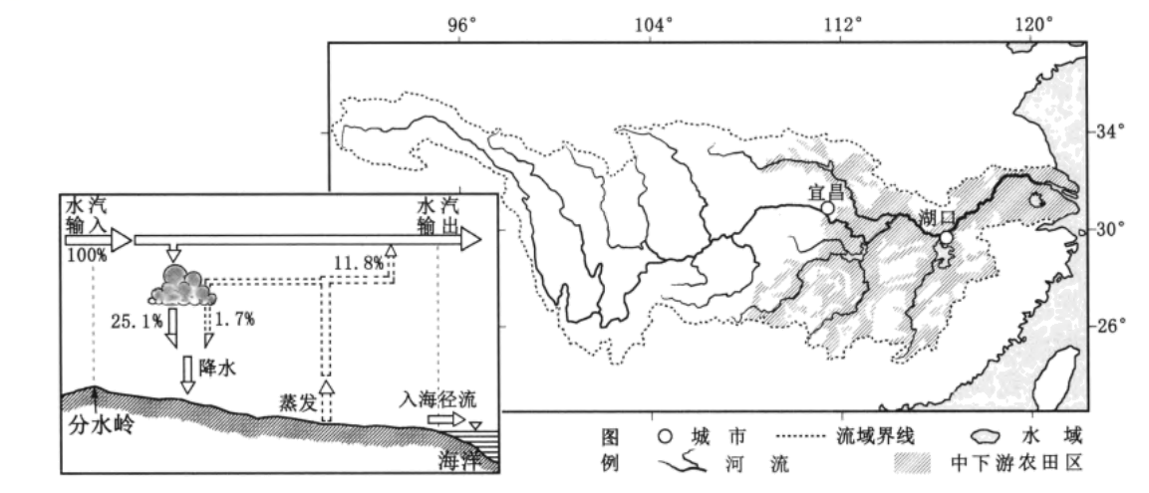
以上内容仅为本文档的试下载部分，为可阅读页数的一半内容。如要下载或阅读全文，请访问：https://d.book118.com/048123121027006042

